

Kontakt:

Linda Brandelius

Linda_brandelius@goodyear.com

PRESSEMELDING

Goodyear lanserer lastebildekkserien Marathon +

*For lavere driftskostnader og bedre grep på vått underlag*

Brussel, 30. november 2011 – Med lanseringen av den helt nye serien Goodyear Marathon + innfører vi en serie lastebildekk som reduserer driftskostnadene enda mer enn forgjengerne[1] og konkurrentene[2]. Goodyear Marathon LHS II + og LHD II + styre- og drivakseldekk for langtransport har den laveste rullemotstanden av alle Goodyears lastebildekk og bedre grep på vått underlag enn konkurrentene2 uten at det går på bekostning av kjørelengden. Rullemotstanden på de nye dekkene er 7 % lavere enn på Marathon LHS II og LHD II, noe som betyr enda lavere drivstofforbruk og lavere utslipp1. TÜV Süd Automotive2 har utført tester der de sammenlignet egenskapene for de nye Marathon +-dekkene med tre hovedkonkurrenter. De demonstrerer de nye dekkenes overlegne rullemotstand og bremseegenskaper på vått underlag. Nøkkelen til de teknologiske fremskrittene som har gjort dette mulig, er et nyskapende slitebanemateriale som kalles Silefex.

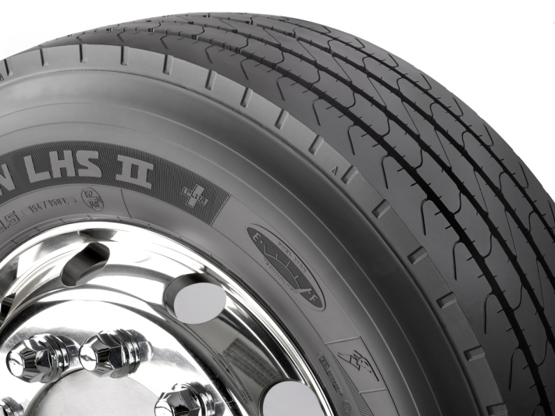

**MARKEDSDATA**

Med drivstoffkostnader som i enkelte tilfeller står for 34,9 % av samlede driftskostnader for et kjøretøy, etterfulgt av sjåførkostnader, 27,1 % og dekkostnader bare 2,4 %[3], fokuserer Goodyear på teknologi som reduserer drivstofforbruket enda mer. Vi tar ingen snarveier innenfor forsknings- og utviklingsarbeidet på dette området, og å opprettholde og til og med forbedre kjørelengden og grepet på vått underlag er også av stor betydning i dette arbeidet.

**SILEFEX-TEKNOLOGI**

De høye rullemotstandsnivået – 7 % bedre enn forgjengerne – har vi oppnådd takket være et nytt, forbedret slitebanemateriale som kalles Silefex. Grepet på vått underlag er også bemerkelsesverdig. Silefex er utviklet på Goodyear Innovation Center Luxembourg. Det inneholder en optimal blanding av silikafyllere og førsteklasses naturgummi.

**ANDRE FORDELER**

I tillegg til forbedret rullemotstand har noen av dimensjonene i den nye Marathon LHS II +-serien for styreaksler økte belastningsindekser, som gir kjøretøyet høyere belastningskapasitet.

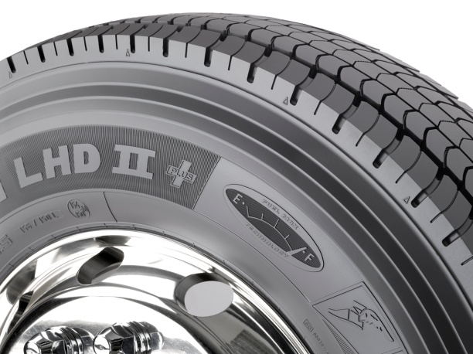

Goodyear Marathon LHS II + og LHD II + erstatter Goodyear Marathon LHS II og LHD II, som satte nye standarder for dekkegenskaper, spesielt når det gjaldt rullemotstand og dermed drivstofforbruk og utslipp.

Å erstatte en kombinasjon av Marathon LHS II, LHD II og LHT II med LHS II +, LHD II + og LHT II kan føre til en reduksjon i drivstofforbruket på 1 %. Det betyr at for en lastebil med tilhenger som har et drivstofforbruk på 3,2 l/mil og med en drivstoffpris på 1,20 euro per liter og en årlig kjørelengde på 120 000 km kan et slikt dekkbytte føre til en innsparing på 500 euro per kjøretøy per år og en reduksjon i CO2-utslippene på 1000 kg.

**TESTER OG RESULTATER**

TÜV Süd Automotives rapport 76246887-12 er basert på styre- og drivakseldekkdimensjon 315/70R22.5 og tilhengerdekkdimensjon 385/65R22.5. Målet for testen var å sammenligne de ulike dekkenes rullemotstand. Kombinasjonen av Goodyear Marathon LHS II + styredekk, Marathon LHD II + drivdekk og Marathon LHT II tilhengerdekk ble sammenlignet med tilsvarende dekk fra tre store konkurrenter. Når det gjelder rullemotstand var LHS II + styredekk mellom 3 og 19 % bedre enn konkurrentene, Marathon LHD II + var i ett tilfelle likt med en konkurrent og i de andre tilfellene opptil 16 % bedre, mens Marathon LHT II tilhengerdekk var mellom 12 og 28 % bedre enn konkurrentene. TÜV Süd Automotives rapport 76246886-1 er basert på veigrep på vått underlag. Her ble Goodyear Marathon LHS II + styredekk og Marathon LHD II + drivdekk testet. Resultatene for grep på vått underlag viser at når det gjelder stoppstrekning var Goodyear-kombinasjonen bedre enn konkurrentene i alle tilfeller, og i ett tilfelle hele 0,9 meter kortere. Gjennomsnittlig var Goodyear-kombinasjonens bremsestrekning på våt asfalt 2 % bedre enn konkurrentenes.

**PARTNERSKAP**

Goodyear samarbeidet tett med Mercedes-Benz Trucks i arbeidet med å utvikle de nye *Marathon +*-dekkene. Tester på de nye dekkene, inkludert testing av mønsterslitasje og veigrep på vått underlag, er utført av Mercedes-Benz Trucks, og resultatene for de nye dekkene, som nå har fått navnene *Marathon LHS II* *+* og *Marathon LHD II +*, ble bekreftet. For å sikre at resultatene var korrekte og ble opprettholdt gjennom dekkenes levetid, deltok flere operatører i felttestingen. Disse ble kjørt over perioder på 18 måneder i kommersiell langtransport på modellene Mercedes-Benz Actros 1844 og 1841.

Goodyear presenterer nå Marathon +-serien til alle større utstyrsprodusenter for å demonstrere fordelene disse dekkene gir som originaldekk.



Radardiagrammet viser hvordan fem av dekkenes hovedfunksjonsområder kom ut i en sammenligning mellom *LHS II +* og *LHD II +* og forgjengerne, *LHS II* og *LHD II*1.



Resultatet av TÜV Süds test nummer 76246887-1 og 76246886-1, en sammenligning av kombinasjonen *LHS II +* styredekk, *LHD II +* drivdekk og *LHT II* tilhengerdekk med tilsvarende dekk fra tre hovedkonkurrenter1.

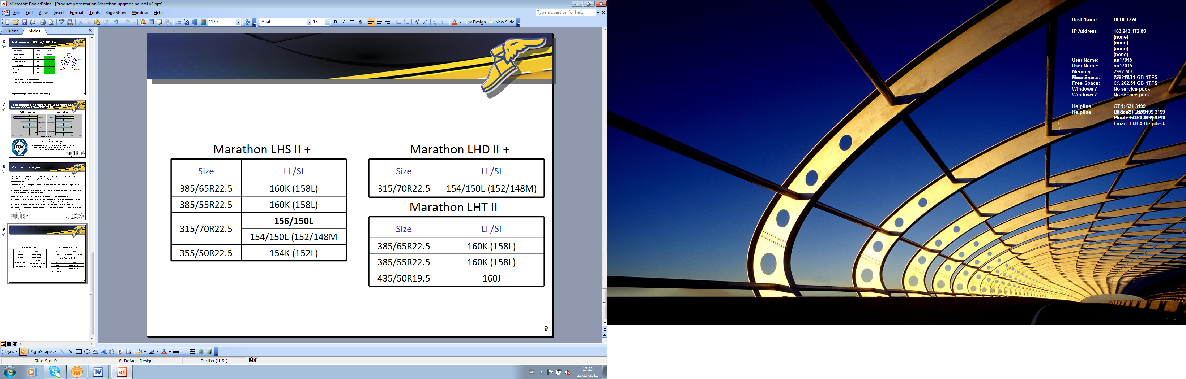

**I dimensjonsoversikten vises den økte belastningsindeksen med fet skrift.**

**Om Goodyear**

Goodyear er én av verdens ledende dekkprodusenter. De har cirka 72,000 ansatte og produserer sine produkter på 55 anlegg i 22 land over hele verden. De to innovasjonssentrene i Akron i Ohio og Colmar-Berg i Luxembourg arbeider med å utvikle førsteklasses produkter og tjenester som setter standarden for bransjen både når det gjelder teknologi og resultater.

Goodyear Dunlop Europes utvalg av dekk for kommersielle kjøretøyer og busser omfatter mer enn 400 ulike dekktyper i i overkant av 55 dimensjoner. Mange av verdens ledende produsenter av kommersielle kjøretøyer monterer dekk fra Goodyear som standarddekk, inkludert DAF, Iveco, MAN, Mercedes-Benz, Renault Trucks, Scania og Volvo. Goodyear leverer også dekk til alle de største tilhengerprodusentene. Med Fleet First, som omfatter servicenettverket TruckForce, ServiceLine heldøgns veiassistanse, Mobility, FleetOnlineSolutions administrasjonssystem på Internett og Goodyear Retread Technologies, leverer Goodyear det største utvalget av tjenester i bransjen.

Du finner mer informasjon om Goodyear og deres produkter på www.goodyear.no

1. Data beregnet av Goodyear Innovation Center Luxembourg 2011.
2. Dataene ble målt av TÜV Süd i august 2011 (test nummer 76246887-1) og september 2011 (76246886-1). De testede dekkene – Goodyear Marathon LHS II + / LHD II / LHT II – ble sammenlignet med henholdsvis styre-, driv- og tilhengerakseldekk fra de tre hovedkonkurrentene. Dekkdimensjoner 315/70R22.5 (styre- og drivaksel) og 385/65R22.5 (tilhenger).

   Beregningen av rullemotstandsratioen er basert på en belastningsfordeling på 17 % for styreaksel, 25 % for drivaksel og 58 % for tilhengeraksel. Våtgrepsindeksen ble målt med styredekk på fremre aksel og drivdekk på drivakselen med en belastning på 6600 kg på styreakselen og 11200 kg på drivakselen.
3. Tallene, som er publisert i magasinet Transport Engineer for januar 2011, gjelder en 40-tonns lastebil med tilhenger med fem aksler.